**13.04. Тема: Правописание наречий**

**Цели урока:**

Закрепление навыков написания дефиса в наречиях; закрепление навыков слитного и раздельного написания приставок в наречиях.

**Ход урока**

**I. Проверка домашнего задания**

**1. Опрос.**

1. Что называется наречием? (Наречие - это самостоятельная часть речи, которая обычно обозначает признак действия и отвечает на вопросы где? куда? зачем? с какой целью? как? когда?)
2. Назовите разряды наречий по значению: определительные 1)образа и способа действий 2)меры и степени обстоятельственные 3)места 4)времени 5)причины 6)цели
3. Чем отличается наречие в сравнительной степени от прилагательного в сравнительной степени? ( Сравнительная степень имен прилагательных является сказуемым, относится к существительному и отвечает на вопрос каков? (какова? каково? каковы?); сравнительная степень наречия является обстоятельством, относится к глаголу и отвечает на вопрос как?)

**2. Словарный диктант:**

Раскройте скобки:

(В)проголодь, (чуть)чуть, (с)размаху, (крест)накрест, (на)двое, (во)первых, (на)прокат, (на)смарку, (в)обнимку, (по)человечески, (худо)бедно, (до)упаду, (в)полголоса, (черес)чур, честь(по)чести, (на)бок, (по)итальянски, (по)боку, тепло (по)летнему, встретить (по)дружески.

**II. Работа по теме урока**

**Слитное написание наречий**

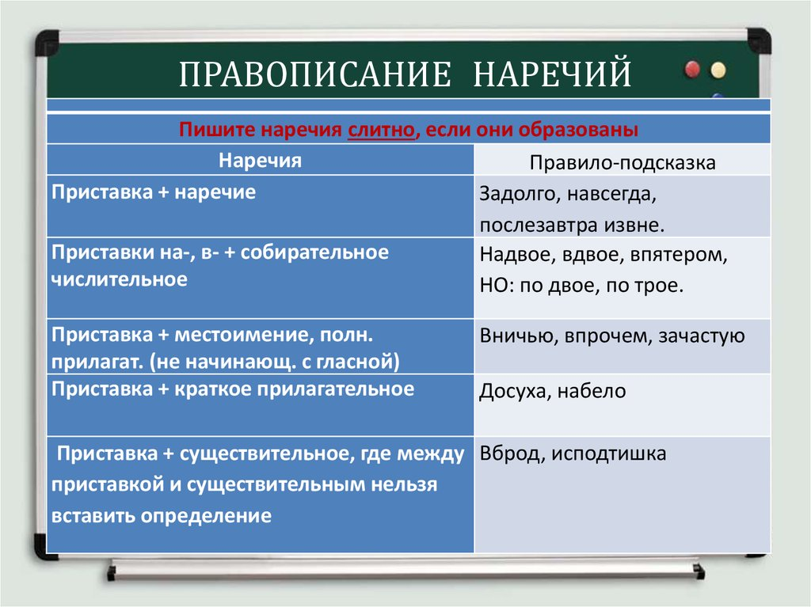

**Раздельное написание наречий**

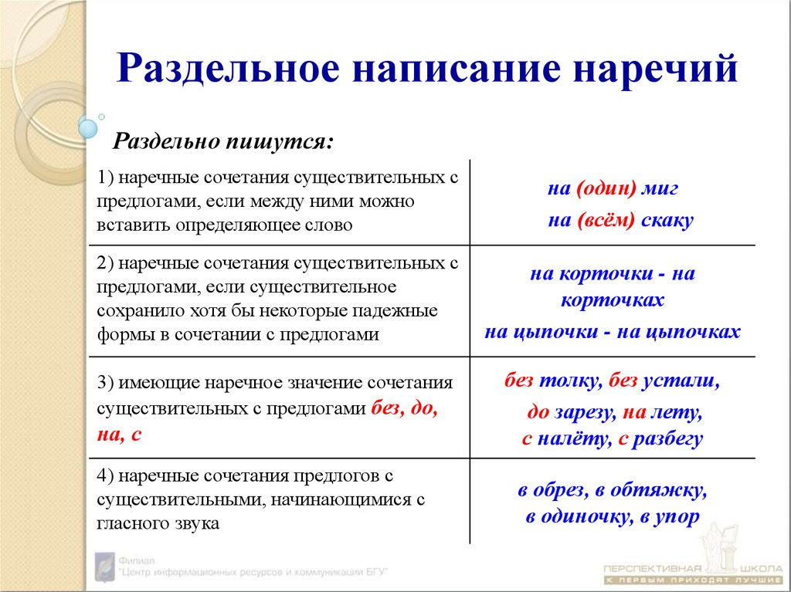

**Дефисное написание наречий**

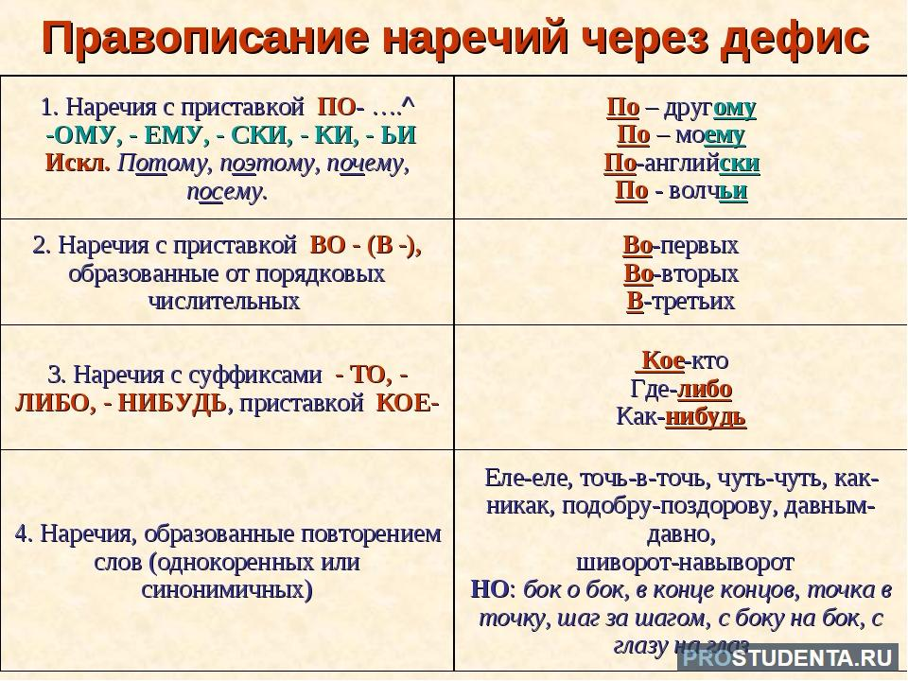

**III. Проверка знаний. Отработка умений и навыков**

**1. Тренировочное упражнение**

1) Сыграть (в)ничью, 2) зайти (в)ничью квартиру, 3) быть (на)чеку, 4) действовать (в)открытую, 5) действовать (на)искось, 6) быть (по)одаль, 7) (с)просонок, 8) попасть (в)просак, 9) сыграть (на)зло, 10) закричать (в)догонку, 11) быть (на)верху блаженства, 12) будь (по)вашему, 13) (по)видимому, 14) склониться (на)бок, 15) повернуться (на)бок, 16) туго(натуго), 17) с бухты(барахты), 18) (в)насмешку 19) (в)рассрочку, 20) (в)полголоса, 21) (в)плотную, 22) (в)полоборота, 23) разодет (в)пух и прах, 24) (в)рассыпную, 25) видимо (невидимо).

**2. Тренировочное упражнение**

1) (В)высь подняться, 2) взлететь (в)высь небесную, 3) (в)век не забыть друзей, 4) (в)век компьютеризации, 5) уйти (в)конец коридора, 6) (в)конец разобидеться, 7) (в)косую расчертить, 8) (в)накидку носить пальто, 9) (во)время прийти, 10) (в)пору испытаний, 11) (в)пору сшит костюм, 12) говорить (в)растяжку, 13) отдать сапоги (в)растяжку, 14) (в)тайне готовить сюрприз, 15) (в)тайне кроется ответ, 16) раздаться (в)ширь, 17) (к)верху поднять голову, 18) прикрепить (к)верху двери, 19) (на)верх взойти, 20) взойти (на)верх горы, 21) (на)завтра будет праздник, 22) (на)завтра отложить дела, 23) надеяться (на)удачу, 24) (на)утро выпал снег, 25) строить планы (на)утро.

**IV. Итоги урока**

— Расскажите об условиях слитного написания наречий.

— Расскажите об условиях раздельного написания наречий.

— Расскажите об условиях дефисного написания наречий.

**Домашнее задание**

Упр. 160